エレクトロニクスII 佐藤勝昭教員 金曜１限94番教室 H15年度後期第13回配付資料04.01.23
ホームページhttp://www.tuat.ac.jp/~katsuaki/Electronics/El2003.html
E-mail: satokats@cc.tuat.ac.jp Office: 4号館514号室(042-388-7120)
教科書：竹村裕夫著「電子回路の基礎」（コロナ社）

復習

エミッタ接地回路の等価回路

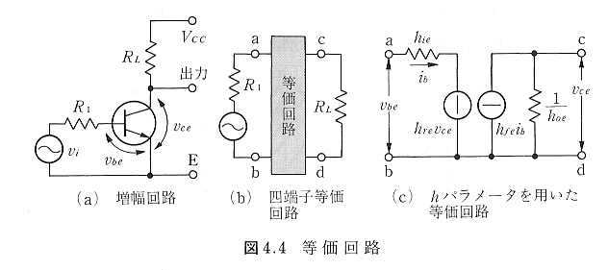
h_{ie} : ベース入力抵抗
h_{re} : 電圧帰還率: 定電圧源 v_{be}=h_{re}v_{ce} 通常は無視
h_{fe} : 電流増幅率: 定電流源 i_{c}=h_{fe}i_{b}
h_{oe} : 出力アドミタンス: 抵抗値=1/ h_{oe} 通常は無視

簡略化した等価回路(p.52)

実際には、hreは無視できるし、多くの場合hoeも考慮しなくてよいので、下図のような簡易等価回路が用いられる。

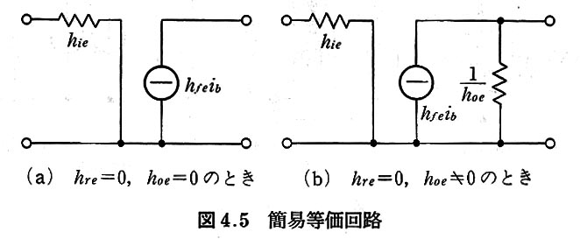

交流等価回路を描く

コンデンサ、電源は交流的には短絡していると考えて、等価回路を作る。

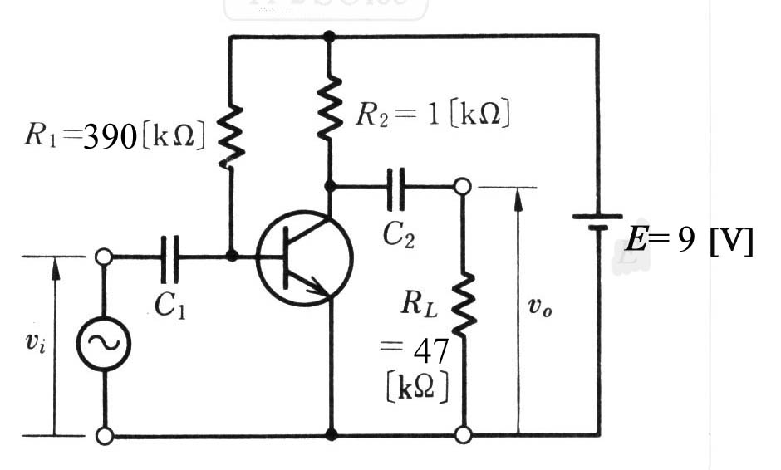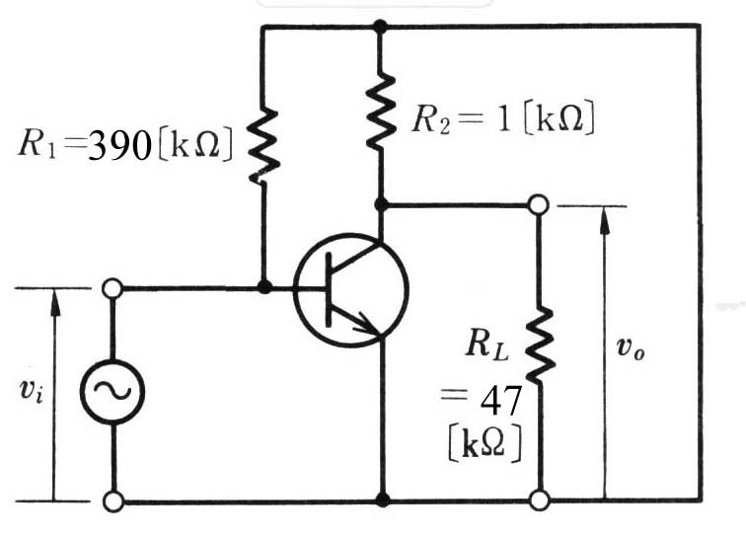

hパラメータを使って書く

交流等価回路におけるトランジスタ部分を簡易等価回路に置き換える

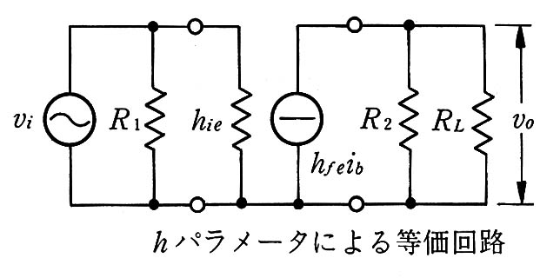

電圧増幅率

vi=ib/(1/R1+1/hie)

vo=ic/(1/R2+1/RL)=hfe ib/(1/R2+1/RL)

電圧増幅率
Av=vo/vi= hfe(1/R1+1/hie) /(1/R2+1/RL)
=290 (1/390+1/60)/(1/1+1/47)≈290×1/60=4.83

電圧利得Gv=20log₁₀4.83=13.7dB

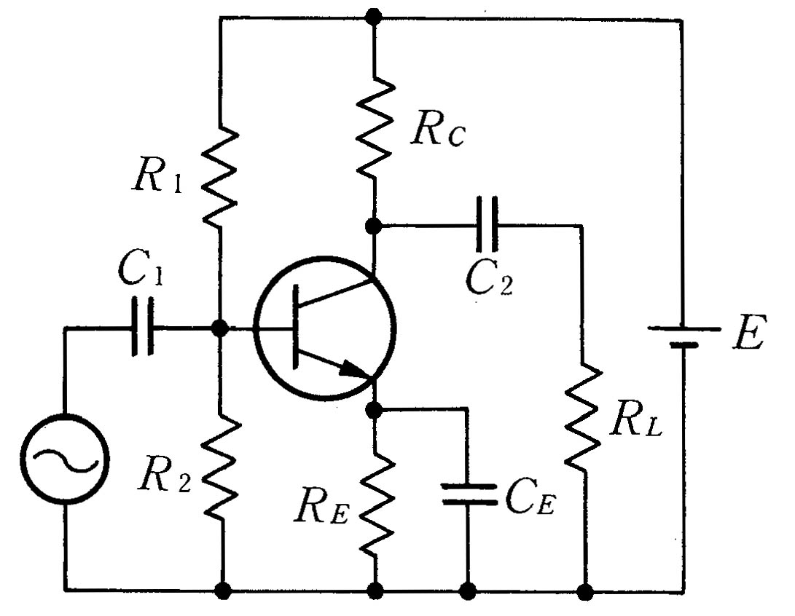
前回の宿題

R1, R2の役割は何か

C1，C2の役割は何か

CEの役割は何か

REの役割は何か

左の回路の交流等価回路を描け。

つぎに、トランジスタを簡易等価回路に置き換えたものを描け。

宿題の解答

R₁,R₂の役割：ブリーダ電流バイアス回路としてベース回路に安定なバイアス電圧を与える

C₁,C₂の役割：直流的には結合が切れているが、交流的には接続されているようにする

CEの役割：電流帰還バイアスのためのREが、交流の増幅率を下げないように短絡する。

REの役割：直流的に電流帰還バイアスの働き

交流等価回路

6. トランジスタを簡易等価回路に置き換え

トランジスタの入出力インピーダンス

エミッタ接地のトランジスタにおいて

入力インピーダンスはhieである。

hieは10kΩ 程度である。

出力インピーダンスは1/hoeである。

hoeは1μS 程度である。出力インピーダンスは1M Ω 程度である。

増幅回路の入力インピーダンス

信号源からみて、増幅回路の入力端がもつ見かけのインピーダンスを入力インピーダンスという。

等価回路で考える。バイアス抵抗、トランジスタのhieが並列に接続されたと考えればよい。

Zin=1/(1/R1+1/hie)=R1hie/(R1+hie)

上では交流に対してコンデンサのインピーダンスは０であるとして扱ったが、正しくは、Z=1/jωCが直列につながっていると考えるべきである。

Zin=1/j(C+ R1hie/(R1+hie)

増幅回路の出力インピーダンス

負荷RLから見た増幅回路の出力側の内部インピーダンスZout

等価回路で考えるとTrの出力インピーダンス1/hoeとコレクタ抵抗R2との並列回路が出力インピーダンスになる。

正確には、コンデンサＣ２のインピーダンス1/jωC2が直列に入ったものが出力インピーダンスになる。

周波数特性（f-特）p55-57

低域の減衰：カップリングコンデンサによる

高域の減衰：浮遊容量による

今回の演習

前回の宿題の結果を利用して、左の回路の交流電圧増幅率Avをもとめよ。

R₁=10k, R₂=5k, R_{C}=3k, R_{E}=2k, h_{fe}=200, E=10Vとする。

ベースの電位V_{B}, コレクタの電位V_{C}を求めよ。

i_{E}, i_{B}を求め、

Avを求めよ。

回路の入力インピーダンスZ_{in}と出力インピーダンスZ_{out}を求めよ。

